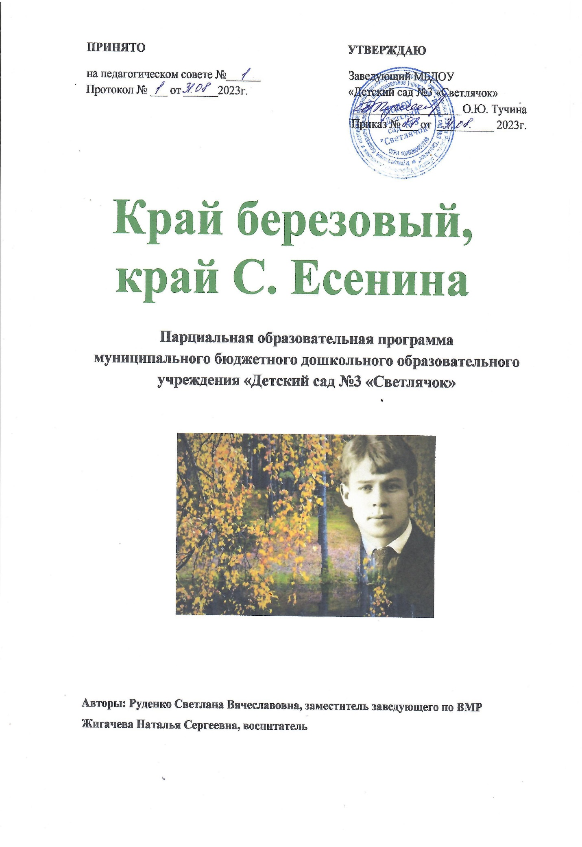

1. **ЦЕЛЕВОЙ РАЗДЕЛ**

**1. ПОЯСНИТЕЛЬНАЯ ЗАПИСКА**

Парциальная образовательная программа является частью Основной образовательной программы ДО, формируемой участниками образовательных отношений. Документ составлен с учетом регионального компонента: село Константиново Рыбновского района Рязанской области – родина поэта С.А. Есенина.

* 1. **Новизна Программы**

Парциальная образовательная программа разработана в соответствии с требованиями ФГОС ДО. Программа носит инновационный характер, так как в системе работы используются:

* современные педагогические технологии (ИКТ, проектная деятельность, мнемотехника и др.);
* нетрадиционные формы образования дошкольников (музейная педагогика, виртуальные экскурсии, онлайн-занятия и др.);
* интеграция образовательных областей;
* социальное партнерство (Государственный музей-заповедник С.А.Есенина, МБОУ «Кузьминская СШ» им. С.А. Есенина)
  1. **Актуальность Программы**

В педагогике и психологии широко рассматривается проблема восприятия дошкольниками поэзии. Поэтическое слово окружает детей с раннего детства: малые поэтические формы из фольклора, небольшие стихи; но поэзия в широком, ее понимании, как произведения великих русских поэтов, не всегда получает должного внимания в дошкольном детстве. Потеря интереса к поэзии – реальность нашего времени. Ценность поэтического творчества зачастую утрачивает свою значимость уже на уровне семьи, когда телевидение и новомодные гаджеты с уверенностью вытесняют не только классическое поэтическое слово, но и книгу.

Мы живем вРыбновском районе, недалеко от села Константиново – родины поэта Сергея Александровича Есенина. Печальнее осознается вся глубина проблемы, осознавая, что мы являемся земляками великого русского поэта С.А. Есенина, источником творчества которого был наш Рязанский край.

        Введение программы в образовательный процесс целесообразно, т.к.

1

способствует привитию детям не только интереса и любви к художественному творчеству С.А Есенина, но и воспитанию в них глубоких патриотических чувств.

**1.3. Педагогическая целесообразность** **Программы**

Влияние поэзии С.А. Есенина велико на развитие дошкольников. Поэтические произведения способствуют формированию речи дошкольников: из них дети черпают готовые языковые формы, словесные характеристики образа, определения, знакомятся с образными выражениями, обогащают речь эмоционально.

Благодаря художественному слову происходит становление нравственных чувств и оценок, норм поведения, воспитывается эстетическое восприятие. Силой воздействия художественного образа осуществляется воспитательная функция литературы.

С.А. Есенин – блестящий мастер пейзажной лирики, певец русской природы. Стихи С.А. Есенина дают возможность «видеть» все ее многообразие и прелесть, воспитывают возвышенные чувства и любовь к родному краю.

Использование элементов музейной педагогики, предусмотренной Программой, создают условия для приобретения опыта личного соприкосновения с реальностью истории через предметный мир, более глубокого понимания прошлого. Познавательная область развития детей может быть обогащена знакомством с традициями родного края, бытом и укладом в русской глубинке на примере жизни и творчества С.А. Есенина. Работа в этом направлении позволит обогатить лексику детей устаревшими и редко встречающимися словами.

В целях пробуждения живого интереса к творчеству великого земляка внутри семьи программа диктует использование широкого спектра интерактивных форм и методов взаимодействия с родителями, соответствующего современным требованиям. Данная работа способна объединить дошкольное учреждение и семью общим глубоким увлечением и способствовать уважению к поэтическому наследию великого русского поэта.

Таким образом, знакомство с творчеством С.А. Есенина в ДОУ – инструмент решения поликультурного воспитания старших дошкольников. Работа в краеведческом направлении представляется педагогически значимой, широкой и увлекательной для педагогов, воспитанников и их родителей.

2

**1.4. Цель и задачи Программы**

**Цель**: создание условий для приобщения дошкольников к культурному наследию родного края посредством ознакомления с творчеством Сергея Александровича Есенина.

**Задачи:**

1. Расширять представления детей о жизни и поэтическом творчестве поэта С.А. Есенина.

2. Знакомить детей с особенностями поэтического жанра; помочь понять образность стихов С.А.Есенина.

3. Формировать навыки чтения стихотворений наизусть, используя средства звуковой выразительности (тон, темп, сила голоса, интонация).

4.Способствовать развитию диалогической и монологической речи, обогащению словарного запаса.

5. Развивать эмоциональную отзывчивость на литературные и музыкальные произведения, написанные на стихи С.А.Есенина.

6. Воспитывать литературно-художественный вкус, способность понимать красоту и поэтичность есенинских стихов.

7. Воспитывать любовь к малой Родине, чувство гордости за поэта-земляка.

8. Выстраивать гармоничное и конструктивное взаимодействие с семьями воспитанников в вопросах литературного воспитания дошкольников.

**1.5.  Принципы и подходы, осуществляемые в процессе реализации Программы**

В основу программы заложены следующие принципы:

* возрастная адекватность дошкольного образования (соответствие условий, требований, методов возрасту и особенностям развития)
* доступность (подбор произведений для понимания детьми)
* внедрение практических инноваций (использование новых методик, алгоритмов, образовательных технологий)
* интеграция образовательных областей («Социально-коммуникативное развитие», «Познавательное развитие», «Речевое развитие», «Художественно-эстетическое развитие», «Физическое развитие»)
* системный подход (систематизация работы посредством перспективного тематического планирования)
* формирование познавательных интересов ребенка в различных видах деятельности
* сотрудничество с семьей (использование новых форм сотрудничества с
* семьей в рамках открытого образовательного пространства)

3

**1.6. Возрастная адресованность -** дети 5-7 лет

**2. ПЛАНИРУЕМЫЕ РЕЗУЛЬТАТЫ ПРОГРАММЫ**

* Дети проявляют интерес к произведениям поэта – земляка С.А.Есенина
* Поэтические произведения С.А. Есенина вызывают у детей эмоциональный отклик
* Повысился уровень развития образного мышления, восприятия, запоминания стихотворений
* Дошкольники владеют средствами звуковой выразительности, четкой дикцией
* Повысился уровень знаний детей об истории и культуре родного края, достопримечательностях села Константиново

1. **СОДЕРЖАТЕЛЬНЫЙ РАЗДЕЛ**

**1. Описание образовательной деятельности**

Содержание Программы обеспечивает развитие личности, мотивации и

способностей детей в различных видах деятельности и охватывает следующие образовательные области:

* «Социально-коммуникативное развитие»
* «Познавательное развитие»
* «Речевое развитие»
* «Художественно-эстетическое развитие»
* «Физическое развитие»

Программа включает пять базовых модулей:

1. Константиново – родина великого поэта С.А. Есенина

2. Детство С.А. Есенина

3. В музее С.А. Есенина

4. С.Есенин. Стихи детям.

4

**2. Описание вариативных форм, способов, методов, средств реализации Программы**

**2.1. Виды детской деятельности**

**2.2. Формы организации образовательной деятельности**

* занятие (познавательное развитие, развитие речи, рисование, аппликация, музыка)
* экскурсия (в т. ч. в музей ДОУ «Мой край задумчивый и нежный»)
* виртуальная экскурсия
* поэтический конкурс
* экспозиции детских рисунков
* праздник
* развлечение
* чтение художественной литературы
* тематическая литературная выставка
* семейные альбомы
* тесты, беседы с детьми
* акция

5

* самостоятельная детская деятельность в книжном уголке, в центре изобразительной деятельности
* литературный видеосалон

1. **3. Методы и приемы образовательной деятельности**

|  |  |  |  |
| --- | --- | --- | --- |
|  | словесные | наглядные | практические |
| приемы | - рассказ педагога  - беседа  - чтение художественной литературы  - объяснение  - прослушивание музыкальных произведений на стихи С.А. Есенина | - наблюдение  - демонстрация, рассматривание иллюстраций, репродукций картин, фотографий  - рассматривание рисунков художников в книгах со стихами С.А. Есенина  - показ предметов  - электронная презентация | - упражнение творческого характера  - чтение стихотворений наизусть  - дидактическая игра  - подвижные игры  - моделирование  - введение элементов соревнования  - сочинительство  - изготовление альбомов  - пение |

**2.4. Тематическое планирование образовательной деятельности**

**1 Блок «Константиново – родина великого поэта С.А. Есенина**

Цель: Расширение знания детей о малой родине поэта С.А. Есенина

Педагогические мероприятия:

* Экскурсия в село Константиново **«**Живой родник поэзии»
* Выставка рисунков «Природа есенинского края»
* Видеосалон «Константиновские просторы»
* Рисование «Ока – река»
* Оформление фотоальбома (с родителями) «Легла дорога в Константиново»
* Дидактическая игра «Краеведческое лото «На родине поэта»

6

**2. Блок «Детство С.А. Есенина»**

Цель: Формирование представлений дошкольников о детских годах поэта С.А. Есенина

Педагогические мероприятия:

* Занятие «Семья Есениных»
* Экскурсия в музей ДОУ «Мой край задумчивый и нежный» (тема «Детство поэта»)
* Спортивное развлечение «Русские народные игры»

**3 блок «В музее С.А. Есенина»**

Цель: Приобщение дошкольников к историческому наследию родного края через музейную культуру

Педагогические мероприятия:

* Экскурсия в музей ДОУ «Мой край задумчивый и нежный»
* Экскурсия в исторический музей г. Рыбное
* Выездная экскурсия в Государственный музей – заповедник С.А.Есенина
* Выездная экскурсия в музей МБОУ «Кузьминская СШ» им. С.А. Есенина
* Виртуальная экскурсия «Музеи С.А. Есенина России»

**4 блок «С.А. Есенин. Стихи детям»**

Цель: Развитие интереса детей к поэтическим произведениям С.А. Есенина

Педагогические мероприятия:

* Цикл занятий по развитию речи (разучивание стихов С.А. Есенина)
* Развлечение «Поэтическая гостиная»
* Развлечение «Поем стихи С.Есенина»
* Конкурс юного чтеца «Гой, ты Русь моя родная…»
* Игра - викторина «Знаем ли мы стихи С.А. Есенина?»
* Занятие «Нарисуй стихотворение С.А. Есенина»
* Мобильная библиотека «С. Есенин – дошкольникам»

**3. Перспективный план взаимодействия с семьями воспитанников**

* Анкетирование «Литературное воспитание в семье»
* Привлечение родителей к оснащению музея ДОУ «Мой край задумчивый и нежный»
* Наглядная информация «Знакомим детей с творчеством С.А. Есенина»
* Родительский клуб «Мир есенинской поэзии»
* Литературная гостиная ***«***Сергей Есенин – певец России!»

7

* Литературно-музыкальный вечер «Стихи С.Есенина в песне»
* Видеосеанс «Сергей Есенин. Памятные места России»
* Конкурс чтецов«Есенинская лирика»
* Экспозиция семейного рисунка «Природа в стихах С.Есенина»
* Библиографический квест «Тропа к Есенину»
* Участие в выездных экскурсиях

**4. Взаимодействие с социумом**

МБДОУ «Детский сад №3 «Светлячок»

МБОУ «Кузьминская СШ»

им. С.А. Есенина)

Государственный музей-заповедник С.А. Есенина

Участие школьников в мероприятиях ДОУ

Экскурсии с воспитанниками

Встречи педагогов с сотрудниками музея

Экскурсии с воспитанниками и родителями

Участие воспитанников ДОУ в фестивале «Есенинские родники»

**III. ОРГАНИЗАЦИОННЫЙ РАЗДЕЛ**

**1. Кадровое** **обеспечение Программы**

В реализации Программы принимают участие специалисты:

* воспитатели
* музыкальный руководитель
* учитель-логопед

**2. Материально-техническое обеспечение Программы**

* мультимедийное оборудование
* видео-аудио-библиотека

8

* наглядно-учебный материал (портрет поэта, репродукции картин, иллюстрации, дидактические игры, мнемотаблицы для заучивания стихотворений, электронные презентации)
* музейные экспонаты

**3. Методическое обеспечение Программы**

* Основная общеобразовательная программа дошкольного образования МБДОУ «Детский сад №3 «Светлячок» (утверждена 31.08.2019г., Приказ №60/1)
* Положение о музее «Мой край задумчивый и нежный»
* Паспорт музея «Мой край задумчивый и нежный»
* Справочная литература о жизни и творчестве С.А. Есенина
* Педагогическая копилка (сценарии тематических занятий, праздников и развлечений, конкурсов, проекты, методические пособия и др.)
* Методические рекомендации для воспитателей «Педагогические подходы в работе по ознакомлению дошкольников с творчеством поэта С.А. Есенина»

**4. Сроки и время реализации Программы**

Срок реализации Программы **–** 2 года

Время реализации Программы – первая и вторая половина дня , 1 раз в неделю

**5. Организация развивающей предметно-пространственной среды**

1. Мини-музей «Мой край задумчивый и нежный» (экспозиция, посвященная детству С.А. Есенина)

Экспонаты: точные копии предметов, документов, рукописей, фотографий, произведений изобразительного искусства

1. Библиотечная зона в старших группах:

* портрет, фотографии, бюсты С.А. Есенина
* открытки, фотографии села Константиново
* детская художественная литература со стихами С.А. Есенина
* иллюстрации, репродукции к стихам С.А. Есенина
* дидактические игры
* семейные газеты, фотоальбомы

9

**КРАТКАЯ ПРЕЗЕНТАЦИЯ ПРОГРАММЫ**

Парциальная образовательная программа является частью Основной образовательной программы ДО, формируемой участниками образовательных отношений. Документ составлен с учетом регионального компонента: село Константиново Рыбновского района Рязанской области – родина поэта С.А. Есенина.

**Цель Программы**: создание условий для приобщения дошкольников к культурному наследию родного края посредством ознакомления с творчеством Сергея Александровича Есенина.

**Задачи Программы:**

1. Расширять представления детей о жизни и поэтическом творчестве поэта С.А. Есенина.

2. Знакомить детей с особенностями поэтического жанра; помочь понять образность стихов С.А. Есенина.

3. Формировать навыки чтения стихотворений наизусть, используя средства звуковой выразительности (тон, темп, сила голоса, интонация).

4.Способствовать развитию диалогической и монологической речи, обогащению словарного запаса.

5. Развивать эмоциональную отзывчивость на литературные и музыкальные произведения, написанные на стихи С.А. Есенина.

6. Воспитывать литературно-художественный вкус, способность понимать красоту и поэтичность есенинских стихов.

7. Воспитывать любовь к малой Родине, чувство гордости за поэта-земляка.

8. Выстраивать гармоничное и конструктивное взаимодействие с семьями воспитанников в вопросах литературного воспитания дошкольников.

**Принципы и подходы, осуществляемые в процессе реализации Программы:**

* возрастная адекватность дошкольного образования (соответствие условий, требований, методов возрасту и особенностям развития)
* доступность (подбор произведений для понимания детьми)
* внедрение практических инноваций (использование новых методик, алгоритмов, образовательных технологий)
* интеграция образовательных областей («Социально-коммуникативное развитие», «Познавательное развитие», «Речевое развитие»,

10

* «Художественно-эстетическое развитие», «Физическое развитие»)
* системный подход (систематизация работы посредством перспективного тематического планирования)
* формирование познавательных интересов ребенка в различных видах деятельности
* сотрудничество с семьей (использование новых форм сотрудничества с семьей в рамках открытого образовательного пространства)

**Формы работы с родителями:**

* Анкетирование
* Привлечение родителей к оснащению музея ДОУ «Мой край задумчивый и нежный»
* Наглядная информация
* Родительский клуб
* Литературная гостиная
* Литературно-музыкальный вечер
* Видеосеанс
* Конкурс чтецов
* Экспозиция семейного рисунка
* Библиографический квест
* Участие в выездных экскурсиях
* Участие в детских тематических развлечениях

**Развивающая предметно-пространственная среда**

1. Мини-музей «Мой край задумчивый и нежный» (экспозиция, посвященная детству С.А. Есенина)

Экспонаты: точные копии предметов, документов, рукописей, фотографий, произведений изобразительного искусства

2. Библиотечная зона в старших группах:

* портрет, фотографии, бюсты С.А. Есенина
* открытки, фотографии села Константиново
* детская художественная литература со стихами С.А. Есенина
* иллюстрации, репродукции к стихам С.А. Есенина
* дидактические игры
* семейные газеты, фотоальбомы
* продукты детской художественной деятельности

11

**ИНТЕРНЕТ - РЕСУРСЫ:**

* Методические аспекты ознакомления детей старшего дошкольного возраста с поэзией С.А. Есенина  
  <https://www.bibliofond.ru/view.aspx?id=603261>
* Статья «Творчество С.А. Есенина, как основа развития патриотизма у старших дошкольников»

[1urok.ru›categories/19/articles/14884](https://www.1urok.ru/categories/19/articles/14884)

# Детская тема в творчестве С.А. Есенина

# [museum-esenin.ru›publish/1275](http://www.museum-esenin.ru/publish/1275)

**ЛИТЕРАТУРА:**

* Александрова О.И. Художественный мир поэзии С.А. Есенина. Учебное пособие. – М.: АСТ. 2007 – 357с.
* Алексеева М.М. Методика работы с художественной литературой в детском саду. Учебное пособие. – М.: Академия. 2005 – 214с.
* Занковская Л.В. Характерные черты стиля Сергея Есенина. Учебное пособие. – М.: Просвещение. 2003 – 180с.
* Мешков Ю.А. Литературное развитие дошкольников. Учебное пособие. – М.: Просвещение. 2008 – 372с.

12